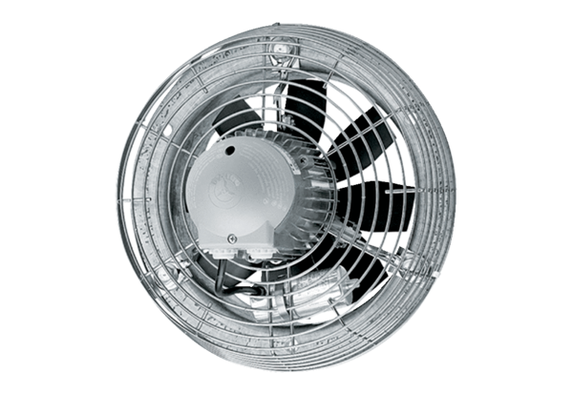Aksijalni zidni ventilator DZS 60/4 BJedinica za pakiranje: 1 komAsortiman: C
Broj artikla: 0094.0033Proizvođač: MAICO

